

Diseño de Interfaces

Bootstrap 5



Portafolio con Bootstrap

Pedro Sandoval Martínez

Contenido

Introducción 1

Navbar 2

Primera Sección 2

Carousel 2

Segunda sección 3

Portafolio 3

Tercera sección 3

Sobre mí 3

Proyectos 4

Cuarta sección 4

Contacto 4

Footer 4

# Introducción

Para el desarrollo de esta práctica he usado Bootstrap en su versión 5, cargado a través de enlaces al archivo raíz de mi repositorio donde tengo alojadas sus dependencias. Sin embargo, lo entrego con los enlaces *cdn* para aligerar el archivo del proyecto.

Voy a ir mencionando los elementos de la página en orden descendente, comenzando por la barra de navegación.

# Navbar

Utilizo la clase *navbar* que hemos visto en clase junto al *navbar toggler* para que se adapte correctamente en dispositivos móviles. Contiene:

* Logo personal en la parte izquierda con un efecto *hover* y un link que abre una pestaña nueva con mi página web.
* Anclas a cada una de las secciones de la página (con iconos de Bootstrap).
* *Navbar-toggler* o *hamburguesa* a partir de tamaños “sm”.

Anotación: mi nombre situado a la derecha aparece a partir de tamaños “md” para no sobrecargar la barra en tamaños más pequeños.

# Primera Sección

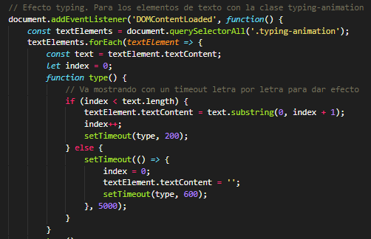A modo de *header* aparecen las letras “Web Developer” a las que he añadido un efecto de escritura haciendo uso de *Javascript.* Es una función sencilla que va mostrando con un lapso de tiempo letra por letra, convirtiendo el texto en una cadena nueva. Este es uno de los elementos novedosos que he querido implementar.

## 

## Carousel

Integro un *carousel* con la clase *carousel slide* compuesto por 3 imágenes.

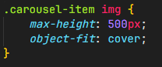Para editarlas, en el archivo css ajusto el máximo de altura y añadimos la propiedad *cover,* haciendo que la imagen se ajuste al tamaño del contenedor y se recorte si es necesario. Esto me ayuda a mantener la relación de aspecto con el resto de ellas.

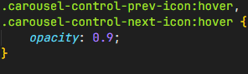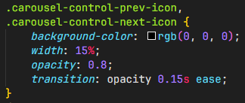Para los controles del *carousel*, cambio el fondo y la opacidad además de añadir un efecto *hover* para cambiar esa opacidad y dar un efecto de resaltado.

# Segunda sección

## Portafolio

Distribución sencilla de imágenes, introduzco en la misma fila 3 contenedores que alterarán la cantidad de columnas que ocupan.

Las imágenes verticales (primera y última) tienen un *div* para cada una, mientras que las imágenes pequeñas (segunda y tercera) se encuentran en el mismo contenedor.

Para dispositivos pequeños, las imágenes se muestran una por una en posición descendente, y a partir de pantalla mediana se forma el mosaico.

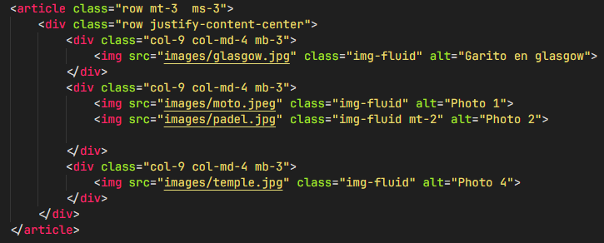

# Tercera sección

## Sobre mí

Está compuesto por un *main* y un *aside.* En pantallas de tamaño grande (*lg*), el *aside* se mantendrá a la derecha y la imagen de perfil (dentro del *main*), a la izquierda. En el resto de dispositivos, se mantendrá uno encima de otro, al igual que las imágenes de la anterior sección.

Dentro del contenido, donde introduzco la información, se encuentra el mismo efecto de escritura para “full-stack”, y más abajo inserto imágenes con las tecnologías que conozco, alterando los píxeles de ancho y dándole un efecto *hover* que transforma su tamaño.

## Proyectos

Como segundo elemento novedoso, introduzco una clase de Bootstrap llamada *list-group* que muestra un grupo de *divs*  o *li* en forma de *cards* unificados, separándolos por bordes. Además de darle un efecto *hover*, he introducido una clase con sombras que utilizo en otros componentes, y en el primer contenedor tenemos un botón que nos lleva al ejemplo del proyecto.

La clase contiene diferentes parámetros a parte de clases propias. Dentro del *list-group* debemos recalcar qué elemento es un *list-group-item.*

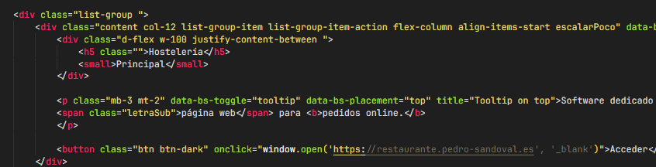

Para el botón con el enlace, he implementado la función *window.open*.

# Cuarta sección

## Contacto

Formulario simple, funciona a modo de fila y en él introducimos cada una de las columnas que son los inputs. Para tamaños *sm* ocupan todo el ancho, y a partir de *md* se ajustan al ancho, teniendo el nombre y el correo a la misma altura.

El *text área* y botón siempre se mantienen debajo de los otros elementos, variando su ancho.

## Footer

Ocupada todo el ancho de la página, fuera del contenedor principal de la misma. Cambio su fondo para que tenga contraste respecto al *body*, y ajustamos columnas para enviar los iconos de las redes a la derecha en tamaños *lg*, y los mostramos debajo del texto en pantallas más pequeñas.